Web Hw7 技術報告
101062111 黃主同
Login.php
登入畫面，註冊功能也被寫在此檔案中。
在判讀Session後，若發現使用者已登入，則會強制跳入登入者的塗鴉牆。
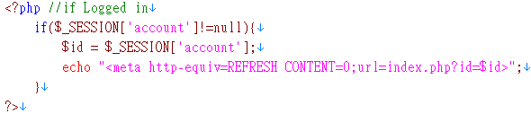
點擊「註冊新帳號」時，會利用Js改變display屬性以顯示註冊填寫表。並且，當送出資料時，會因為重新載入頁面而再度被隱藏。
註冊時，僅會確認使用者的兩次密碼是否相同，若相符，則將該筆帳號資料寫入資料庫。
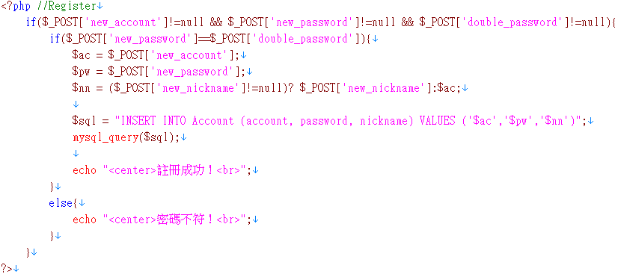
Account.php
正常程序下，會藉由Login.php進入此頁面，已進行帳號密碼的比對作業。
同時為了使用方便，設計成若是已登入的用戶造訪此頁面，會導致登出，以此兼職登出的處理頁面。
若登入成功，會轉移到使用者的塗鴉牆頁面，以外的狀況會轉移到登入頁面。

EditAc.php
修改帳號的頁面，必要輸入欄位僅限「舊密碼」的欄位，「新暱稱」或「新密碼」則一輸入即可。
送出資料後，若檢查舊密碼無誤，則會將新資料UPDATE到資料庫中。
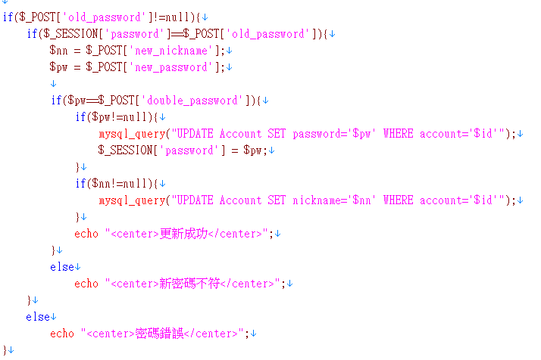
Index.php
塗鴉牆的顯示頁面，為依照網址列後面的?Id=決定顯示哪一個人的塗鴉牆。
不會對Id進行檢察，所以可以顯示不存在的帳號的塗鴉牆。然而，若網址列後面沒有Id，則會顯示「無效的網址」。
另外，在判讀Session後，若發現使用者未登入，則會將使用者導至登入畫面。

顯示畫面中，會對登入者與被瀏覽塗鴉牆的帳號進行比對，若發現使用者與該帳號不同，且並非好友時，會顯示「新增好友」的按鈕，按下去後不需對方確認，即會在資料庫內添入「使用者帳號：目標帳號」的好友資料。
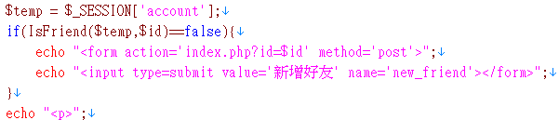

在畫面左側，會讀取塗鴉牆擁有者的好友列表，並依照暱稱與帳號顯示。若使用者洽為該塗鴉牆之擁有者，則會在此表格中顯示「刪除好友」的按鈕。
